Анализ воспитательной работы классного руководителя
3 класса Бембеевой Елены Петровны
за 1 четверть 2013 - 2014 уч. года.
Воспитательная работа в 3 классе велась по плану, утвержденному директором школы.
Основной целью является формирование и раскрытие творческой индивидуальности личности каждого ребенка.
Основной задачей являлось сплочение ученического коллектива, развитие ученического коллектива в классе.
В классе 7 учащихся: 5 девочек и 2 мальчика. При распределении поручений учитывались индивидуальные особенности учащихся.
За 1 четверть проведено 10 классных часов и 1 родительское собрание.
№ | Мероприятия | Дата
1. | Здоровый школьник сегодня- здоровая нация в будущем! (Беседа-диалог) | 02.09.13.
2. | «Выбираем поручения» Инструктаж по ТБ на рабочем месте. | 06.09.13.
3. | Интеллектуально-игровая программа «Страна Светофория» | 13.09.13.
4. | «Как вести себя на улице» | 20.09.13.
5. | День пожилого человека «Про бабушку. Про дедушку» | 27.09.13.
6. | Экология и здоровье будущей России. День учителя. | 4.10.13.
7. | «Мой друг» | 11.10.13.
8. | «Школьный этикет» | 18.10.13.
9. | Вечер отдыха «Осенние посиделки» | 25.10.13.
10 | «Мир моих увлечений» (о культуре досуга). | 1.11.13.

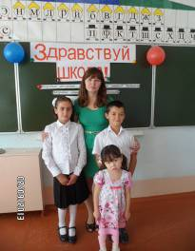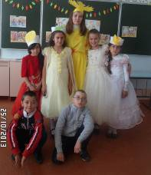

Здоровый школьник сегодня - здоровая нация в будущем
Вечер отдыха «Осенние посиделки»

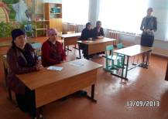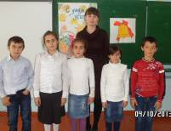
Родительское собрание День учителя
Среди мероприятий, проведенных за первую четверть, особо хочется отметить праздник, посвященный учителям. Ребята активно приняли участие в подготовке к данному мероприятию, подготовили выступление и небольшие подарки для учителей, работающих в начальном блоке. С удовольствием готовились к празднику, посвященному Золотой осени, пели, танцевали, инсценировали сценку. Омаров Гаджи занял 2 место, среди учащихся 1-5 классов.
Осуществлялась связь с родителями, родительское собрание проводилось своевременно. Индивидуальные беседы об успеваемости и поведении проводились систематически.
Проведено 1 родительское собрания с повестками дня:
1. Организационное собрание. Распределение обязанностей.
2. «Здоровье и безопасность детей – забота семьи и школы»
3. Разные вопросы.
Регулярно проводились беседы о правилах техники безопасности детей в урочное, во внеурочное время и во время каникул.
Название мероприятия на осенние каникулы: Интеллектуальная игра «Крестики-нолики».

